Тема занятия:
Изготовление игрушки из помпонов «Веселая гусеница».

Цель:
формирование художественной культуры как составной части материальной и духовной культуры, развитие художественно-творческой активности, овладение образным языком декоративно - прикладного искусства.
Задачи:
Образовательные:
- обучение специфике работы с пряжей, нитями, бумагой, инструментами и приспособлениями;
Развивающие:
- развитие интереса к современным направлениям народного творчества;
- развитие творческого мышления;
Воспитательные:
- воспитание трудолюбия, усидчивости.

Оборудование:
-нитки вязальные, крючок, цветной картон, игла, ножницы, клей;
- компьютер.

Разделы занятия и их содержание:

- Организационный момент.
- Дети, какие материалы и инструменты будут необходимы вам для изготовления игрушки?
- Нитки, ножницы, клей.
- Еще вам понадобится шаблон .
Проверка готовности к занятию.

- Введение в тему.
Ребята, как вы понимаете слово рукоделие?
Рукоделие – это то, что можно делать самим из бумаги, из ткани, из природного материала.
Правильно. Рукоделие – это вид деятельности человека, по-другому занятость. Также можно сказать, что рукоделие – это увлечение, творчество своими руками или по-другому хобби. Каждый из вас когда-нибудь да что-то делал своими руками. Например, рисовал природу за окном. И пусть ты не умеешь рисовать, но ты передал своим трудом то, что видишь, как ты понимаешь красоту этого мира. Через свои работы мы передаем всю любовь, красоту и доброту.
Сегодня на занятии мы тоже будем мастерить, а что именно – попробуйте угадать!
ЗАГАДКА :

Хоть имеет много ножек,
Все равно бежать не может.
Вдоль по листику ползет,
Бедный листик весь сгрызет.
Гусеница

- Практическое занятие.
- Дети, для начала нам нужно подобрать по размеру шаблон, чтобы изготовить лекало из картона.
Напоминаю вам, дети, что заранее необходимо приготовить нить для связывания помпона. А теперь приступаем к изготовлению помпон, используя лекало и выбранные нити. Необходимо подобрать нити по цвету, по толщине, по составу, можно использовать сразу несколько цветов, для этого необходимо выбрать цвета, сочетающиеся друг с другом. Соедините картонные кружки и начинайте их обматывать пряжей, по кругу, протягивая нить через прорезь (прорезь всегда должна оставаться свободной). Старайтесь равномерно наматывать нитки на лекала.
Нам понадобится.
Мотки шерсти или любые нитки для вязания.
Шаблоны для изготовления помпонов.
Ножницы.
Прочные нитки для завязывания помпонов и сшивания изделия.
Игла.
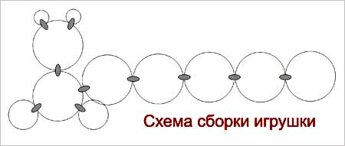
Схема сборки мягкой игрушки из помпонов.
Первым делом изготавливаем помпончики разного размера.
Я сделала гусеницу из семи разноцветных больших помпонов.
Ножки были изготовлены из двух средних помпонов. Они не позволяют игрушки заваливаться на бок.
Рожки я сделала из двух маленьких помпончиков.
Как сделать помпон.
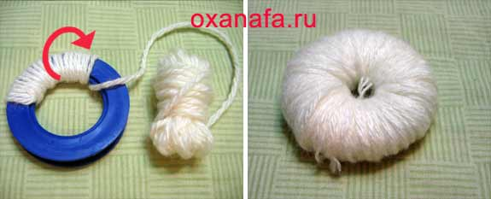
Сложить две половинки шаблона для помпонов вместе и равномерно обмотать его по окружности нитками для вязания.
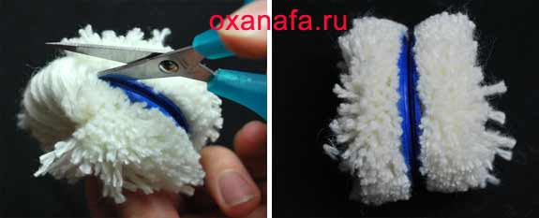
Разрезать ножницами по внешнему краю обмотанные нити.
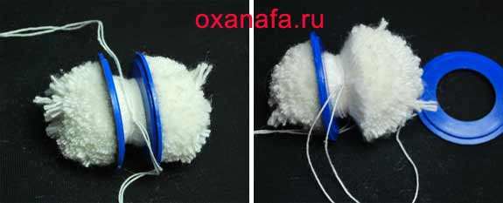
Перевязать прочной нитью между двумя половинками шаблона.
Сильно затянуть и завязать, чтобы нитки в дальнейшем не рассыпались.
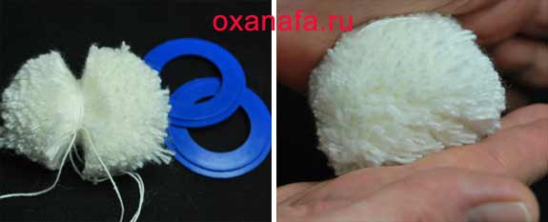
Снять шаблон с помпона.
Распушить помпон, прокатав его между ладонями.
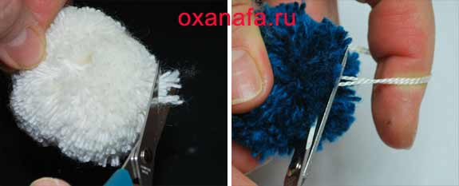
Подрезать выпирающие нитки.
Теперь помпон ровный.
Таким образом, изготавливаем все помпоны необходимые для нашей гусеницы.

Сборка игрушки из пампонов.
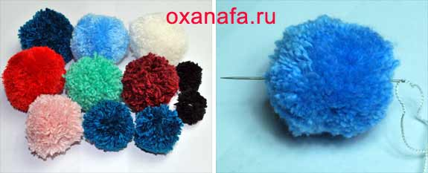
Пришиваем к первому помпону ножки.
Затем голову.
Глаза.
Рожки.
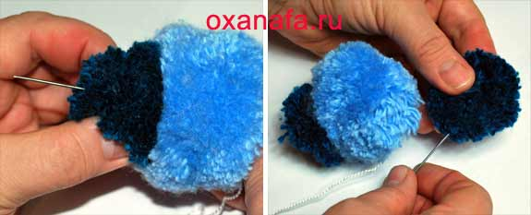
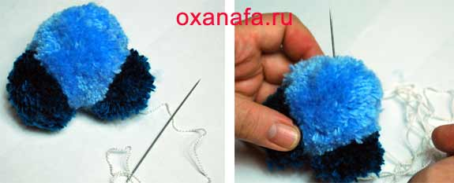

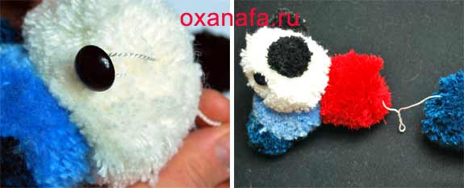
Далее от первого помпона собираем оставшиеся помпоны в одну линию. Получается вытянутое тельце нашей гусеницы. Сильно стягивать не нужно, чтобы игрушка оставалась гибкой.
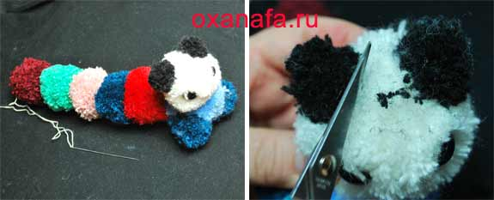
Одно из преимуществ изготовлений мягких игрушек из помпонов это то, что после сборки игрушки можно, как скульптору, придать эй нужную форму, для этого нужно состричь все "лишнее". Важно при этом не перерезать стягивающую нитку и не оголить её. Поэтому игрушку из помпонов всегда можно "подправить" даже по прошествии какого-то времени.
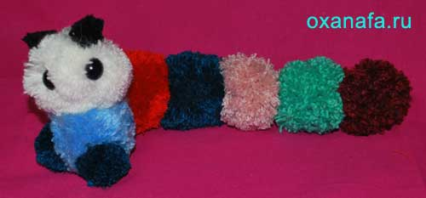
Мягкая игрушка гусеницы из помпонов сделана своими руками.
- Подведение итогов.
- Рефлексия

Используемая литература.

hnh.ru/handycraft/2011-01-05-
stranamasterov.ru
studentbank.ru›view.php?id=44207

http://yandex.ru/yandsearch?text=история+украшения+елки&

Литература для детей:

1.Юромя. Зверушки из помпонов. Издательство: Арт-Родник, 2008;
2. Блондель, А. Деон С. Игрушки-помпоны своими руками. Издателдьство: Мир книги, 2006.

